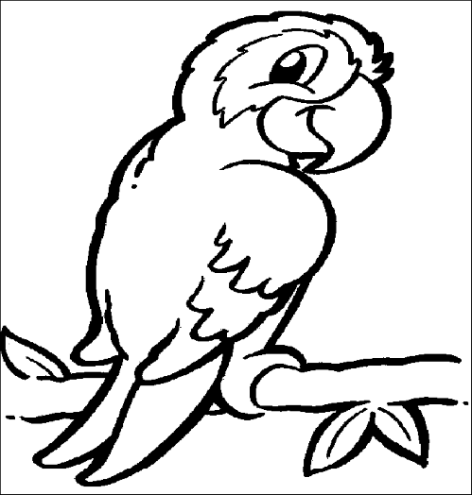
Český svaz chovatelů, Krajské sdružení Jihomoravského kraje
Přihláška územních organizací do soutěže
MISTROVSTVÍ MORAVIA – MEMORIÁL MILANA UHRA
EXOTI
OO ČSCH ………………………………………… přihlašuje do soutěže ÚO při Jihomoravské výstavě MORAVIA BRNO 202... níže uvedené okrasné a exotické ptáky.
Přihlášku za výše uvedenou územní organizaci podává:
(jméno a příjmení)……… …………………………………………… (podpis)………………

Poř.č. | Plemeno | Číslo klece | Vystavovatel | Bod.hodnota
1.
2.
3.
4.
5.
6.
7.
8.
9.
10.
11.
12.
13.
14.
15.
16.
17.
18.
19.
20.
21.
22.
Vyplněnou přihlášku předejte hlavnímu garantovi odbornosti př. Josef Hon, tel.č. 724 102 904 nejpozději v den posuzování a 1 hodinu před jeho zahájením nebo poslat e-mailem do stanoveného termínu a času na adresu: cschksjmk@seznam.cz.
Dle pravidel soutěže může přihláška obsahovat min. 5 druhů nebo barevných rázů od min. 5 vystavovatelů. Při nedodržení tohoto pravidla se přihláška následně nehodnotí !
Hodnotí se 20 ks přihlášených ks ptáků, škrtá se bodové hodnocení dvou nejhorších ks ptáků z přihlášky do soutěže, tj. pořadová čísla …………a …………
Konečný součet bodů za územní organizaci: …………………….. bodů
POŘADÍ ORGANIZACE V SOUTĚŽI: ………………
Jméno a podpis zpracovatele výsledků:………………………………………………………………
Výsledky schválil: Josef Hon …………………………………………… (podpis)

